При ответе вопросы не удалять
«Микробиологическая диагностика чумы. Микробиологическая диагностика туляремии»
ТЕСТЫ
(некоторые тесты многовариантные)
Тест с ответами не удалять, правильные ответы выделять цветом

- Для экспресс-диагностики чумы применяют
- РИФ с исследуемым материалом
- определение специфических антител в РА
- ПЦР с пунктатом бубона
- кожно-аллергическую пробу
- выделение гемокультуры
- сероидентификацию выделенной культуры в РА
- биологическую пробу

- Yersinia pestis
- Грам(-)
- Грам(+)
- слегка изогнутые палочки
- овоидные палочки
- биполярно окрашиваются
- монотрихи
- перитрихи
- образуют споры
- образуют капсулу

- Yersinia pestis
- строгий анаэроб
- факультативный анаэроб
- мезофилы (опт t⁰=35-37⁰)
- психрофилы (опт t⁰=28-30⁰)
- медленно растут
- очень быстро растут
- Маркеры при экспресс-диагностике туляремии
- специфические антитела
- cпецифические антигены
- Ig M к АГ туляремии
- Ig G к АГ туляремии
- специфический участок ДНК F. tularensis
- размеры папулы пробы с тулярином

- Выделение культуры при микробиологическом исследовании на туляремию возможно только при
- прямом посеве на специальную среду Мак-Коя
- заражении культуры клеток ткани
- заражении лабораторных животных
- холодовом обогащении

- Чума и туляремия имеют следующие общие признаки
- основные источники инфекции грызуны и человек
- трансмиссивные
- природно-очаговые
- особо опасные
- требуют изоляции больного
- природный резервуар – дикие животные

Вариант 1.

Задание 1. На прием в поликлинику обратился мужчина, работающий охотником. У врача-инфекциониста при осмотре пациента возникли подозрения на заболевание чумой.
Назовите ключевые вопросы, которые позволят клинически и эпидемиологически отличить чуму от туляремии.
Как должен поступить врач в данной ситуации.

Задание 2. Перед Вами микроскопическая картина РИФ.
Назовите составляющие реакции.
Опишите и оцените полученный результат
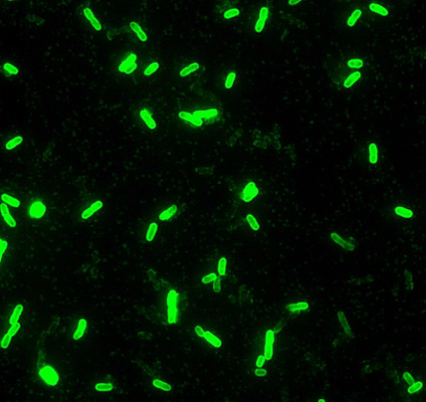

Опишите препарат. Сыворотка туляремийная диагностическая. Что содержит, для чего и как применяется.

